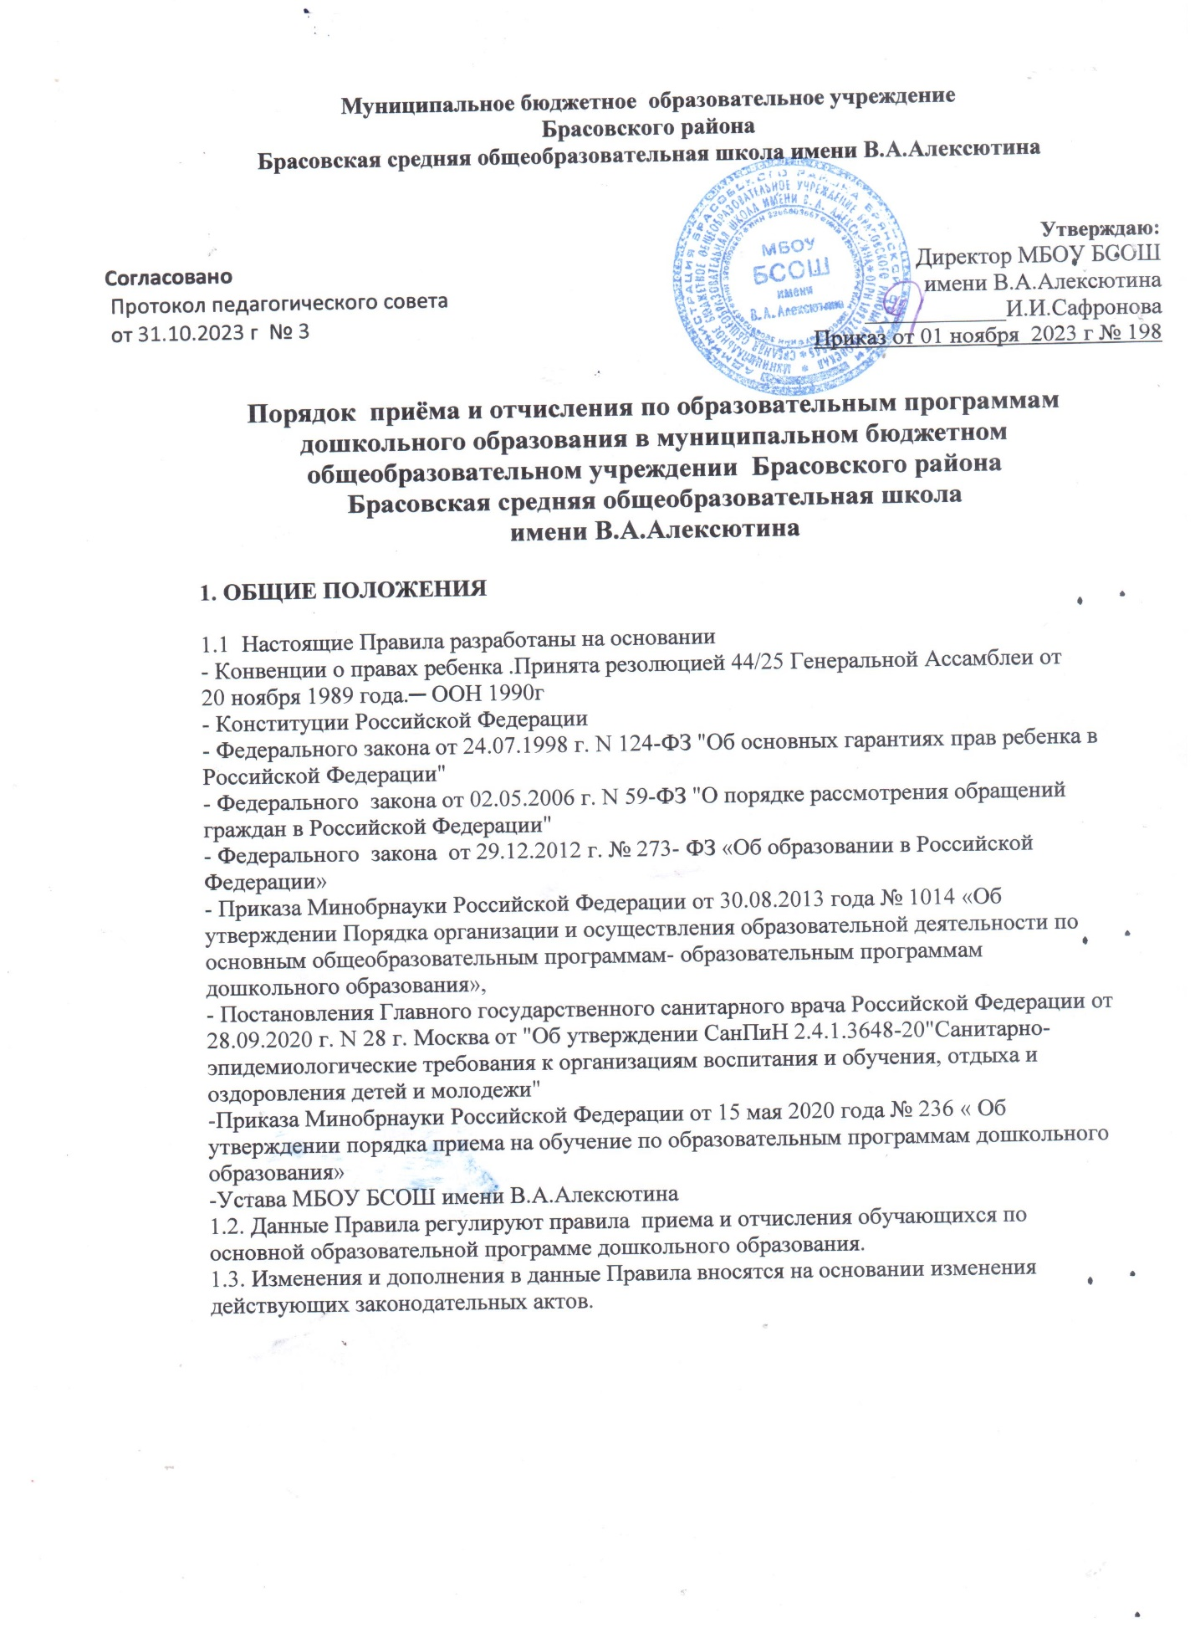

**2. ОСНОВНЫЕ ЗАДАЧИ.**2.1. Основными задачами данных Порядка является соблюдение установленных законодательством правил и норм комплектования дошкольных групп, реализующих основную образовательную программу дошкольного образования

**3.ПОРЯДОК ПРИЕМА В УЧРЕЖДЕНИЕ**

3.1. Прием детей в ОУ осуществляется в течение всего календарного года при наличии свободных мест

3.2 Родители (законные представители) подают заявление о постановке ребенка на учет в образовательную организацию, заявление регистрируется в день его подачи в присутствии заявителей с внесением соответствующей записи в «Журнале приема заявлений».

Срок регистрации запроса заявителей о предоставления муниципальной услуги:

- при подаче заявления лично – в течение 15 минут;

-при направлении заявления по почте, электронной почте - в течение одного рабочего дня.

3.3.Заявителям выдается(направляется) расписка(Приложение1) о регистрации ребенка в «Журнале приема заявлений» , я с указанием перечня принятых от заявителей документов , индивидуального номера заявления :

- лично при приеме;

- почтовым отправлением (заказным письмом);

- по электронной почте.

3.4. В заявлении родителями (законными представителями) ребенка указываются следующие сведения:

а) фамилия, имя, отчество (последнее - при наличии) ребенка;

б) дата рождения ребенка;

в) реквизиты свидетельства о рождении ребенка;

г) адрес места жительства (места пребывания, места фактического проживания) ребенка, его родителей (законных представителей);

д) фамилия, имя, отчество (последнее - при наличии) родителей (законных представителей) ребенка;

е) реквизиты документа, удостоверяющего личность родителя (законного представителя) ребенка;

ж) реквизиты документа, подтверждающего установление опеки (при наличии);

з) адрес электронной почты, номер телефона (при наличии) родителей (законных представителей) ребенка;

и) о выборе языка образования, родного языка из числа языков народов Российской Федерации, в том числе русского языка как родного языка;

к) о потребности в обучении ребенка по адаптированной образовательной программе дошкольного образования и (или) в создании специальных условий для организации обучения и воспитания ребенка-инвалида в соответствии с индивидуальной программой реабилитации инвалида (при наличии);

л) о направленности дошкольной группы;

м) о необходимом режиме пребывания ребенка;

н) о желаемой дате приема на обучение.

3.4. Прием обучающихся на образовательные программы дошкольного образования производится согласно электронной очереди. О подошедшей очереди образовательная организация информирует заявителей, после чего заявители подают заявление о зачислении на обучение по образовательным программам дошкольного образования  
3.5. При приеме ребенка в образовательную организацию руководитель обязан ознакомить родителей (законных представителей) с уставом, лицензией на право на ведения образовательной деятельности, основными образовательными программами, реализуемыми этой образовательной организацией, и другими документами, регламентирующими организацию образовательного процесса, правами и обязанности обучающихся.  
3.6. Родители (законные представители) ребенка, проживающего на закрепленной территории, предоставляют следующие документы:

- свидетельство о регистрации ребенка по месту жительства или месту пребывания   
-  заявление родителя (законного представителя).  
-  ксерокопия свидетельства о рождении ребенка

3.7 Родители (законные представители) ребенка, не проживающего на закрепленной территории, предоставляют следующие документы:  
-  заявление родителя (законного представителя).  
-  ксерокопия свидетельства о рождении ребенка

3.8 Родители (законные представители) детей, являющихся иностранными гражданами или лицами без гражданства, дополнительно предъявляют документ, подтверждающий родство заявителя (или законность представления прав ребенка), и документ, подтверждающий право заявителя на пребывание в Российской Федерации.

Иностранные граждане и лица без гражданства все документы представляют на русском языке или вместе с заверенным в установленном порядке переводом на русский язык.

3.9 При приеме ребенка в образовательную организацию в обязательном порядке заключается договор с родителями (законными представителями) воспитанников в  2-х экземплярах с выдачей одного экземпляра договора на руки родителям (законным представителям) ,включающий в себя взаимные права, обязанности и ответственности сторон, возникающие в процессе обучения, воспитания, развития, присмотра, ухода и оздоровления детей, длительность пребывания ребенка в ОУ, а также расчет размера платы, взимаемый с родителей (законных представителей) за содержание ребенка в ОУ.

3.10 Заместитель директора по дошкольному воспитанию оформляет личное дело ребенка.

3.12.Руководитель ОУ издает распорядительный акт о зачислении ребенка в образовательную организацию в течении трех рабочих дней после заключения договора. Распорядительный акт в трехдневный срок после издания размещается на информационном стенде образовательной организации и на официальном сайте образовательной организации в сети Интернет

3.13После издания распорядительного акта ребенок снимается с учета детей, нуждающихся в предоставлении места в ОУ, в порядке предоставления муниципальной услуги.

3.14**. *Правом внеочередного приема пользуются:***

дети следующих категорий граждан:

- дети граждан, подвергшихся воздействию радиации вследствие катастрофы на Чернобыльской АЭС ([Закон](consultantplus://offline/ref=92DA0E0B3E1C904470B7F4CBE6F8F5CCA615EE6F3F0F2B602B576742E78BAC6E6474E22635d4A8F) Российской Федерации от 15 мая 1991 г. N 1244-1 "О социальной защите граждан, подвергшихся воздействию радиации вследствие катастрофы на Чернобыльской АЭС");

- дети граждан из подразделений особого риска, а также семей, потерявших кормильца из числа этих граждан ([Постановление](consultantplus://offline/ref=92DA0E0B3E1C904470B7F4CBE6F8F5CCA614E86D3D0E2B602B576742E78BAC6E6474E2d2A5F) Верховного Совета Российской Федерации от 27 декабря 1991 г. N 2123-1);

- дети прокуроров (Федеральный [закон](consultantplus://offline/ref=92DA0E0B3E1C904470B7F4CBE6F8F5CCA615EC683B0D2B602B576742E78BAC6E6474E22635d4A3F) от 17 января 1992 г. N 2202-1 "О прокуратуре Российской Федерации");

- дети судей ([Закон](consultantplus://offline/ref=92DA0E0B3E1C904470B7F4CBE6F8F5CCA615EC6835002B602B576742E78BAC6E6474E22533d4AFF) Российской Федерации от 26 июня 1992 г. N 3132-1 "О статусе судей в Российской Федерации");

- дети сотрудников Следственного комитета Российской Федерации (Федеральный [закон](consultantplus://offline/ref=92DA0E0B3E1C904470B7F4CBE6F8F5CCA615EC683B0A2B602B576742E78BAC6E6474E221d3A4F) от 28 декабря 2010 г. N 403-ФЗ "О Следственном комитете Российской Федерации");

3.15.***Правом первоочередного приёма пользуются:***

-дети из многодетных семей ([Указ](consultantplus://offline/ref=EFE470C6E4FF200B8D715A2853DF6914AA287009289394E4AC73682C40DC13D2F04C74159EBE00i6EFF) Президента Российской Федерации от 5 мая 1992 г.

N 431 "О мерах по социальной поддержке семей");

-дети-инвалиды и дети, один из родителей которых является инвалидом ([Указ](consultantplus://offline/ref=EFE470C6E4FF200B8D715A2853DF6914A928720D2A9394E4AC73682C40DC13D2F04C74159EBE00i6EBF) Президента Российской Федерации от 2 октября 1992 г. N 1157 "О дополнительных мерах государственной поддержки инвалидов");

-дети военнослужащих, проходящих военную службу по контракту, уволенных с военной службы при достижении ими предельного возраста пребывания на военной службе, состоянию здоровья или в связи с организационно-штатными мероприятиями (Федеральный [закон](consultantplus://offline/ref=EFE470C6E4FF200B8D715A2853DF6914AF2C75052990C9EEA42A642E47D34CC5F705781197iBEEF) от 27 мая 1998 г. N 76-ФЗ "О статусе военнослужащих");

-дети сотрудников полиции (Федеральный [закон](consultantplus://offline/ref=EFE470C6E4FF200B8D715A2853DF6914AF2C750A219BC9EEA42A642E47D34CC5F70578149EBE0468iBEFF) от 7 февраля 2011 г. N 3-ФЗ "О полиции");

-дети сотрудника полиции, погибшего (умершего) вследствие увечья или иного повреждения здоровья, полученных в связи с выполнением служебных обязанностей (Федеральный [закон](consultantplus://offline/ref=EFE470C6E4FF200B8D715A2853DF6914AF2C750A219BC9EEA42A642E47D34CC5F70578149EBE0468iBEEF) от 7 февраля 2011 г. N 3-ФЗ "О полиции");

-дети сотрудника полиции, умершего вследствие заболевания, полученного в период прохождения службы в полиции (Федеральный [закон](consultantplus://offline/ref=EFE470C6E4FF200B8D715A2853DF6914AF2C750A219BC9EEA42A642E47D34CC5F70578149EBE0468iBEDF) от 7 февраля 2011 г. N 3-ФЗ "О полиции");

-дети гражданина Российской Федерации, уволенного со службы в полиции вследствие увечья или иного повреждения здоровья, полученных в связи с выполнением служебных обязанностей и исключивших возможность дальнейшего прохождения службы в полиции (Федеральный [закон](consultantplus://offline/ref=EFE470C6E4FF200B8D715A2853DF6914AF2C750A219BC9EEA42A642E47D34CC5F70578149EBE0468iBECF) от 7 февраля 2011 г. N 3-ФЗ "О полиции");

-дети гражданина Российской Федерации, умершего в течение одного года после увольнения со службы в полиции вследствие увечья или иного повреждения здоровья, полученных в связи с выполнением служебных обязанностей, либо вследствие заболевания, полученного в период прохождения службы в полиции, исключивших возможность дальнейшего прохождения службы в полиции (Федеральный [закон](consultantplus://offline/ref=EFE470C6E4FF200B8D715A2853DF6914AF2C750A219BC9EEA42A642E47D34CC5F70578149EBE0468iBEBF) от 7 февраля 2011 г. N 3-ФЗ "О полиции");

-дети сотрудников органов внутренних дел, не являющихся сотрудниками полиции (Федеральный [закон](consultantplus://offline/ref=EFE470C6E4FF200B8D715A2853DF6914AF2C750A219BC9EEA42A642E47iDE3F) от 7 февраля 2011 г. N 3-ФЗ "О полиции");

-дети сотрудников, имеющих специальные звания и проходящих службу в учреждениях и органах уголовно-исполнительной системы, федеральной противопожарной службе Государственной противопожарной службы, органах по контролю за оборотом наркотических средств и психотропных веществ и таможенных органах Российской Федерации (Федеральный [закон](consultantplus://offline/ref=EFE470C6E4FF200B8D715A2853DF6914AF2D790A2F9EC9EEA42A642E47D34CC5F70578149EBE006EiBE7F) от 30 декабря 2012 г. N 283-ФЗ "О социальных гарантиях сотрудникам некоторых федеральных органов исполнительной власти и внесении изменений в отдельные законодательные акты Российской Федерации");

- дети – сироты и дети, оставшиеся без попечения родителей (Федеральный закон от 21 декабря 1996 г. № 159-ФЗ "О дополнительных гарантиях по социальной поддержке детей-сирот и детей, оставшихся без попечения родителей")

  3.16. На основании следующих дополнительных документов осуществляется внеочередное и первоочередное предоставление места в МБОУ БСОШ имени В.А.Алексютина:

- детям - инвалидам и родителям - инвалидам – на основании справки МСЭ об инвалидности;

- детям прокуроров, судей, военнослужащих, сотрудников Следственного комитета РФ, полиции уголовно-исполнительской системы, федеральной противопожарной службы Государственной противопожарной службы, органов по контролю за оборотом наркотических средств и психотропных веществ и таможенных органов Российской Федерации - справки с места службы;

- детям граждан, подвергшихся воздействию радиации, - копии удостоверения либо справки;

- детям из многодетных семей –  копию удостоверения.

3.17 Перед началом распределения мест на дошкольном уровне все льготы должны быть подтверждены. Не допускается внеочередное о первоочередное предоставление места в образовательной организации при наличии льготы , имеющий ограниченный срок действия( дети сотрудников прокуратуры, СК, таможни и т.п), если дата выдачи подтверждающего её документа более 1 года до начала распределения.

3.18 .Родителям (законным представителям) может быть отказано в приеме ребёнка в ОУ только при отсутствии свободных мест.

**4.УЧРЕЖДЕНИЕ НЕСЁТ ОТВЕТСТВЕННОТЬ ЗА:**

  4.1.Соблюдение действующего порядка комплектации дошкольных групп,  
  своевременное и полное предоставление сведений о принятых и выбывших за отчетный период детях.   
  4.2 Правильное ведение необходимой документации.  
  4.3 Полное предоставление информации родителям (законным представителям) о порядке зачисления ребенка и о самом Учреждении.  
**5. ПОРЯДОК ОТЧИСЛЕНИЯ ИЗ УЧРЕЖДЕНИЯ:**

5.1   Отчисление обучающегося производится по следующим основаниям:

1) в связи с получением образования (завершением обучения);

2) досрочно по следующим основаниям:

- по инициативе родителей (законных представителей) воспитанника, в том числе в случае перевода обучающегося для освоения образовательной программы в другую организацию, осуществляющую образовательную деятельность ;

-по обстоятельствам, не зависящих от воли обучающегося или его родителей ( законных представителей ) несовершеннолетнего обучающегося и организации, осуществляющей образовательную деятельность , в том числе в случае ликвидации организации, осуществляющей образовательную деятельность.

 5.2 Основанием для прекращения образовательных отношений является распорядительный акт директора образовательной организации об отчислении обучающегося .

**6. Заключительное положение .**

6.1. Настоящие правила вводятся в действие с момента утверждения руководителем ОУ.

6.2. Срок Порядка не ограничен. Он действуют до принятия новых.

6.3.Ответственность за организацию приема детей в ОУ возлагается на руководителя ОУ.

**Приложение 1**

**Расписка**

**в получении документов**

**______________________________________**

***(наименование учреждения)***

Настоящее уведомление выдано ______________________________________________ в том, что __________________________________________________________ записан (а) в Журнале учета заявлений ___________________________________________

(наименование учреждения)

_____________________________________________________________________________

(дата регистрации ребёнка и регистрационный номер)

Перечень предоставленных документов __________________________________

___________________________________

___________________________________

____________________________________

______________________________________

Руководитель учреждения ____________________________ / _________________ /

*(Ф.И.О.)*

«__________________» ________ г.